1. [Đề thi Toán 9 Học kỳ 1 năm học 2017-2018, Thanh Trì, Hà Nội]][9D1B2][9D1B6]

Rút gọn các biểu thức:

a). .

b). .

**Lời giải.**

a). Ta có .

b). Ta có .

1. [Đề thi Toán 9 Học kỳ 1 năm học 2017-2018, Thanh Trì, Hà Nội]][9D1B1][9D1B7][9D1B7]

Cho các biểu thức  và  (với ).

a). Tính giá trị biểu thức  khi .

b). Rút gọn .

c). Đặt . Tìm giá trị lớn nhất của .

**Lời giải.**

a). Với , ta có .

b). Ta có 

c). Ta có . Do đóDo  nên . Từ đó, ta cóDấu đẳng thức xảy ra khi . Vậy giá trị lớn nhất của  là  khi .

1. [Đề thi Toán 9 Học kỳ 1 năm học 2017-2018, Thanh Trì, Hà Nội]][9D2B3][9D2B3][9D2K3]

Cho hai hàm số  và .

a). Vẽ đồ thị hai hàm số trên cùng một mặt phẳng tọa độ.

b). Tìm tọa độ giao điểm  của hai đồ thị trên.

c). Tính diện tích tam giác  biết  lần lượt là giao điểm của hai đường thẳng trên với trục tung.

**Lời giải.**

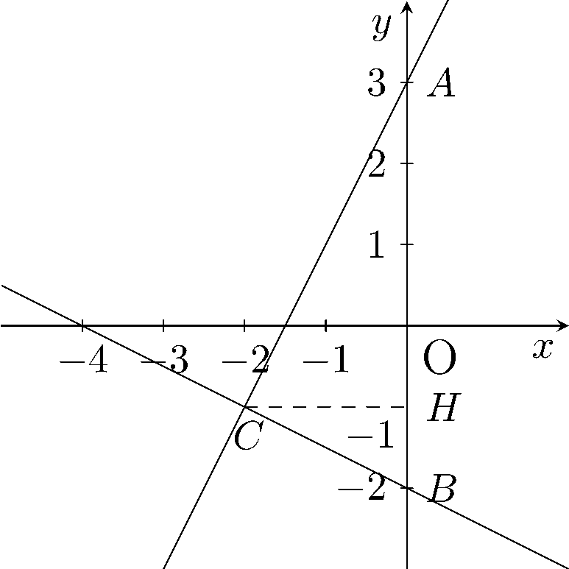

a). [0.01]Xét , có .

Cho .

Xét , có .

Cho .

Ta có đồ thị của hai hàm số đã cho như hình vẽ bên.

b). Xét phương trình hoành độ giao điểm .

Với  thì  tọa độ giao điểm của hai đồ thị trên là .

c). Gọi  là hình chiếu của điểm  lên  và . Do đó, diện tích tam giác  là

1. [Đề thi Toán 9 Học kỳ 1 năm học 2017-2018, Thanh Trì, Hà Nội]][9H2B2][9H2B2][9H2B5][9H2..]

Cho tam giác  vuông tại . Vẽ đường tròn tâm  đường kính . Đường tròn  cắt  tại điểm thứ hai là .

a). Chứng minh .

b). Kẻ  tại ,  cắt  tại điểm thứ hai là . Chứng minh . Từ đó suy ra .

c). Từ  kẻ  tại . Gọi  là trung điểm của . Tiếp tuyến tại  của  cắt  tại . Chứng minh ba điểm  thẳng hàng.

d). Chứng minh  là tiếp tuyến của đường tròn ngoại tiếp .

**Lời giải.**

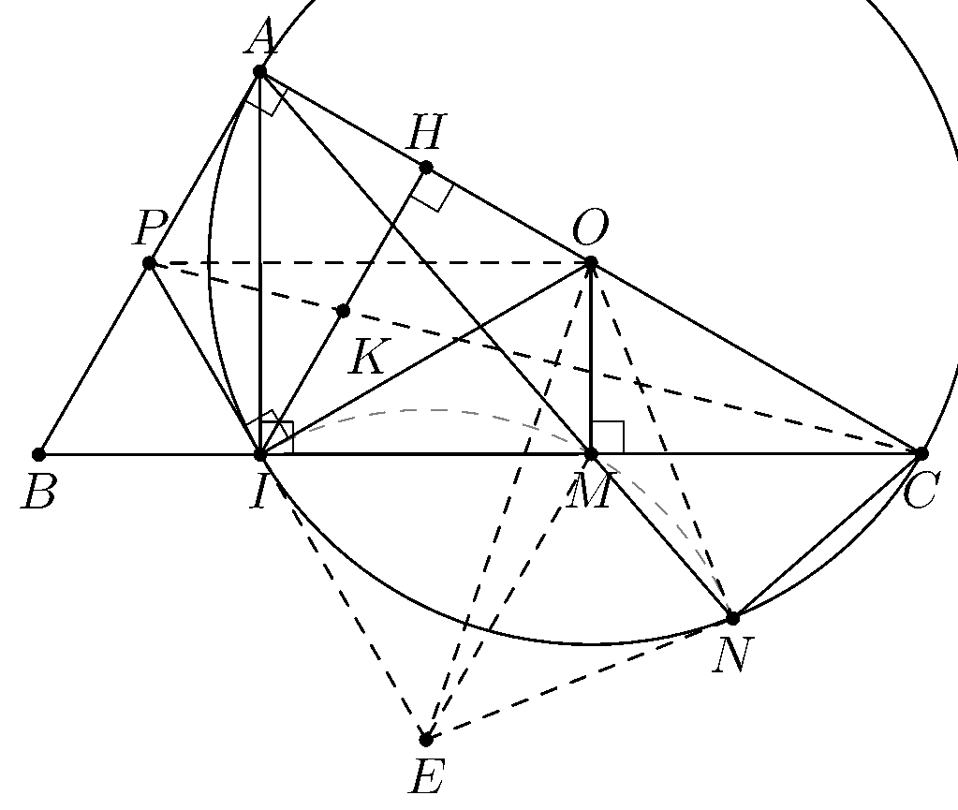

a). Vì  là đường kính của  nên . Do đó, tam giác  vuông tại .

Xét tam giác  vuông tại ,  là đường cao ta có .

b). Vì  là đường kính của  nên  vuông tại .

Vì  thẳng hàng,  thẳng hàng nên  (đối đỉnh).

Xét tam giác  và tam giác  có  và  nên  (g-g). Do đóLại có  là trung điểm của .EX2Từ  và rasuyra.

c). Ta có  (do cùng vuông góc với ) nên  (đồng vị).EX3Do  là tiếp tuyến của  nên .

Vì  (do tam giác  cân tại ) nên .EX4Lại có .EX5Từ  và  ta có  cân tại .EX6Ta có  (so le trong) nên .EX7Mà  nên .EX8Từ  ta có  cân tại .EX9Từ  ta có  là trung điểm của .

Vì  và  lần lượt là trung điểm của  nên  thẳng hàng (cùng nằm trên đường trung tuyến ).

d). Vì  (c.g.c) nên .

Mà  nên .

Gọi  là tâm đường tròn ngoại tiếp . Ta có















Vậy  là tiếp tuyến của đường tròn ngoại tiếp tam giác .

1. [Đề thi Toán 9 Học kỳ 1 năm học 2017-2018, Thanh Trì, Hà Nội]][9D0G7]

Tìm giá trị của  thỏa mãn phương trình .

**Lời giải.**

Điều kiện xác định .

Ta có Áp dụng bất đẳng thức Cauchy, ta có



Do đó . Dấu bằng xảy ra khiVậy các giá trị  thỏa mãn phương trình là .

**BẢNG ĐÁP ÁN.**

|  |  |  |  |  |  |  |  |  |  |
| --- | --- | --- | --- | --- | --- | --- | --- | --- | --- |
|  |  |  |  |  |  |  |  |  |  |